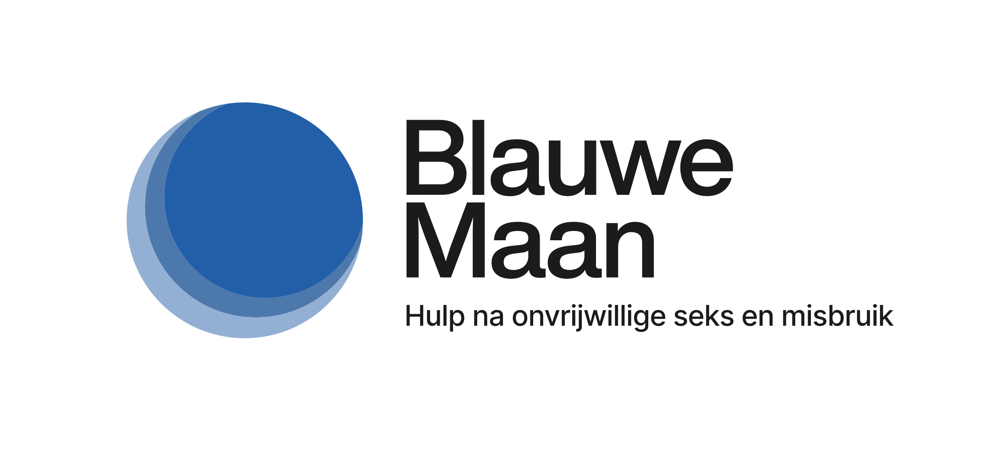
Wij willen u van harte uitnodigen voor een bijzonder Open Middag/ Kijkje in de Keuken van Stichting Blauwe Maan in Tilburg. Deze middag biedt een unieke gelegenheid om meer te leren over onze organisatie, onze werkmethoden, en de impact die wij maken in de regio Hart van Brabant.
Wat kunt u verwachten?
- Informatie over Stichting Blauwe Maan: Wie wij zijn, voor wie wij werken en welke vormen van hulpverlening wij bieden aan slachtoffers van seksueel geweld en hun naasten.
- Individuele verhalen: Slachtoffers en naasten zullen aan het woord komen en hun ervaringen delen, zodat u een dieper begrip krijgt van de gevolgen van seksueel geweld en de hulp die wij bieden.
- Workshop: Tijdens een interactieve sessie leert u wat u kunt doen wanneer u in uw professionele werkcontext in aanraking komt met een mogelijk slachtoffer van seksueel geweld. U krijgt praktische handvatten en leert hoe u kunt handelen om steun te bieden en door te verwijzen naar de juiste hulp.
De middag is niet alleen een kans om meer te weten te komen over onze organisatie, maar ook om met andere professionals in de regio te netwerken en ervaringen uit te wisselen.
Praktische informatie:
- Datum: 26 november
- Tijd: 13:45 uur inloop en welkom.
- Locatie: Wilhelminapark 55, 5041 ED Tilburg.
Wij hopen u te mogen verwelkomen op deze inspirerende en leerzame middag. Samen kunnen we het verschil maken voor de slachtoffers van seksueel geweld in onze regio.
Graag ontvangen wij uw aanmelding voor 20 november 2025 via info@blauwemaan.nl
Met vriendelijke groet,
Stichting Blauwe Maan

